TIẾT 7+8 + 9 - BÀI 3: CHU VI VÀ DIỆN TÍCH CỦA MỘT SỐ HÌNH TRONG THỰC TIỄN.
I. MỤC TIÊU:
1. Kiến thức: Sau khi học xong bài này HS
- Hiểu và ghi nhớ được công thức tính chu vi, diện tích của một số hình đã học.
2. Năng lực
- Năng lực riêng:
+ Giải quyết được một số vấn đề thực tiễn gắn với việc tính chu vi, diện tích của một số tứ giác đã học.
- Năng lực chung: Năng lực tư duy và lập luận toán học; mô hình hóa toán học; năng lực giải quyết vấn đề toán học, giao tiếp toán học.
3. Phẩm chất
- Phẩm chất: Bồi dưỡng trí tưởng tượng, hứng thú học tập, ý thức làm việc nhóm, ý thức tìm tòi, khám phá và sáng tạo cho HS.
II. THIẾT BỊ DẠY HỌC VÀ HỌC LIỆU
1 - GV: SGK, tài liệu giảng dạy, giáo án ppt
+ Nghiên cứu kĩ bài học, kết nối kiến thức ở cấp Tiểu học với bài dạy.
+ Sưu tầm những bài toán thực tế gắn liền với việc tính chu vi, diện tích mức độ đơn giản.
+ Đổi mới phương pháp dạy học giúp HS hứng thú bài học, tạo những nhiệm vụ mang tính thực tế.
2 - HS :+ Đồ dùng học tập cần thiết, SGK; + Ôn tập lại một số công thức về tính chu vi, diện tích đã học ở Tiểu học.
III. TIẾN TRÌNH DẠY HỌC
A. HOẠT ĐỘNG KHỞI ĐỘNG (MỞ ĐẦU)
Mục tiêu:- GV thiết kế tình huống thực tế gợi động cơ học tập và tạo hứng thú cho HS.
Sản phẩm: HS nhận thức được sự cần thiết của việc tính chu vi và diện tích các hình để giải quyết các vấn đề trong đời sống thực tế.
Tổ chức thực hiện: HS chú ý lắng nghe và thực hiện theo yêu cầu
- GV đặt vấn đề qua bài toán mở đầu: (GV có thể chiếu hình ảnh trên slide minh họa cho bài toán)  Em hãy tính diện tích mảnh đất được cho bởi các kích thước như sau:  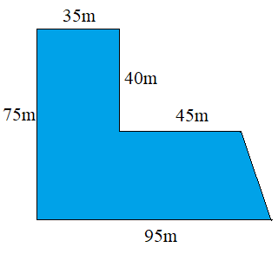  GV đánh giá và dẫn dắt HS vào bài học mới: “ Để tính chu vi và diện tích một số hình trong thực tiễn, thông thường ta chia hình đó thành các hình đã biết cách tính chu vi và diện tích. Vậy làm thế nào để chúng ta có thể chia một hình thành các hình quen thuộc và công thức tính chu vi, diện tích các hình đã học như thế nào? Chúng ta cùng tìm hiểu trong bài ngày hôm nay.” => Bài mới |  | - HS chú ý quan sát và lắng nghe, thảo luận tìm ra hướng giải bài toán.  1 vài nhóm HS báo cáo, nêu hướng giải.
B. HÌNH THÀNH KIẾN THỨC MỚI
Hoạt động 1: Nhắc lại chu vi và diện tích một số hình đã học.
Mục tiêu: - Nhớ và củng cố lại các công thức tính chu vi, diện tích hình chữ nhật, hình vuông, hình tam giác, hình thang.
Sản phẩm: - Kết quả của HS
Tổ chức thực hiện: HS quan sát trên màn chiếu và SGK để tìm hiểu nội dung kiến thức theo yêu cầu của GV.
- GV giới thiệu quy ước kí hiệu chu vi là P, diện tích là S.  - GV yêu cầu HS gấp SGK và nêu lại các công thức tính chu vi, diện tích các hình đã học ở Tiểu học. ( GV gọi 3-4 HS phát biểu, trình bày)  - GV nhận xét và giới thiệu công thức tính chu vi, diện tích hình chữ nhật, hình vuông, hình tam giác, hình thang như trong Hộp kiến thức.  - GV: quan sát và trợ giúp HS.  GV nhận xét, đánh giá quá trình học của HS, tổng quát lại các công thức tính chu vi, diện tích hình chữ nhật, hình vuông, hình tam giác, hình thang. | HS gấp SGK và nêu lại các công thức tính chu vi, diện tích các hình đã học ở Tiểu học. ( GV gọi 3-4 HS phát biểu, trình bày)  - HS lắng nghe và trả lời theo yêu cầu của GV.  - HS: giơ tay phát biểu, lên bảng trình bày.  - Các HS nhận xét, bổ sung cho nhau. | 1. Nhắc lại về chu vi và diện tích một số hình đã học.  - Hình chữ nhật:  a  b  + P = (a +b).2  + S = a.b  - Hình vuông:  a  + P =4a  + S = a.a  - Hình tam giác:  + P = a +b + c  + S = $\frac{1}{2}$ a.h  a  c  h  b  d  - Hình thang:  + P = a + b + c + d  + S = $\frac{1}{2}$ ( a+ b). h
Hoạt động 2: Tính chu vi, diện tích của hình bình hành, hình thoi
Mục tiêu: - Giới thiệu công thức tính chu vi của hình bình hành, hình thoi
- HS xây dựng được công thức tính diện tích hình bình hành, hình thoi từ công thức tính diện tích hình chữ nhật.
- Áp dụng công thức tính chu vi, diện tích các hình vào bài toán thực tế.
Sản phẩm: Kết quả của HS.
Tổ chức thực hiện Nội dung: HS quan sát SGK và tìm hiểu nội dung kiến thức theo yêu cầu
a) Chu vi và diện tích hình bình hành  - GV cho HS quan sát Hình 1 (SGK) trao đổi, thảo luận nhóm đôi hoàn thành HĐKP1.  - GV dẫn dắt, cho HS rút ra công thức tính chu vi và diện tích hình bình hành.  - GV chốt lại công thức và yêu cầu một vài HS phát biểu lại công thức như trong hộp kiến thức.  - GV tổ chức cho HS áp dụng trình bày Ví dụ 1 vào vở.  b) Chu vi và diện tích hình thoi:  - GV cho HS quan sát Hình 2 (SGK) trao đổi, thảo luận nhóm 4 hoàn thành HĐKP2.  - GV dẫn dắt, cho HS rút ra công thức tính chu vi và diện tích hình thoi.  - GV giới thiệu, chốt lại công thức tính chu vi và diện tích hình thoi và yêu cầu một vài HS phát biểu lại công thức như trong hộp kiến thức.  - GV tổ chức cho HS áp dụng trình bày Ví dụ 2 vào vở.  - GV: quan sát và trợ giúp HS.  GV nhận xét, đánh giá quá trình học của HS, tổng quát lại các công thức tính chu vi, diện tích hình bình hành và hình thoi. | -HS quan sát Hình 1 (SGK) trao đổi, thảo luận nhóm đôi hoàn thành HĐKP1  -cho HS rút ra công thức tính chu vi và diện tích hình bình hành.  -Một vài HS phát biểu lại công thức như trong hộp kiến thức.  - HS áp dụng trình bày Ví dụ 1 vào vở.  HS quan sát Hình 2 (SGK) trao đổi, thảo luận nhóm 4 hoàn thành HĐKP2.  - HS rút ra công thức tính chu vi và diện tích hình thoi.  HS phát biểu lại công thức như trong hộp kiến thức.  HS áp dụng trình bày Ví dụ 2 vào vở.  - HS quan sát SGK và hoàn thành theo yêu cầu của GV.  - HS: thảo luận, phát biểu, giơ tay trình bày. | 2. Tính chu vi, diện tích của hình bình hành, hình thoi  a) Chu vi và diện tích hình bình hành  HĐKP1:  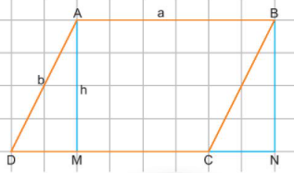  - Chu vi hình bình hành ABCD: P = 2.(a + b)  - Diện tích tam giác AMD bằng diện tích tam giác BNC.  - Diện tích hình bình hành ABCD bằng diện tích hình chữ nhật ABNM.  => Chu vi hình bình hành có độ dài hai cạnh a, b ( Hình 1) là:  P = 2. ( a + b)  Diện tích hình bình hành có độ dài một cạnh a và chiều cao tương ứng h là: S = a.h  Vi dụ 1:  Diện tích của hinh bình hành là:S = 10. 5 = 20 (m²)  b) Chu vi và diện tích hình thoi:  HĐKP2:  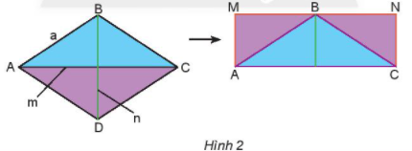  - Chu vi hình thoi ABCD là:P =4.a  - Diện tích hình thoi ABCD = diện tích hình chữ nhật AMNC.  - Diện tích hình chữ nhật AMNCS = $\frac{1}{2}$ n . m  => Chu vi hình thoi có độ dài cạnh a là :P = 4.a  Diện tích hình thoi có độ dài hai đường chéo m và n là:  S = $\frac{1}{2}$ m . n  Ví dụ 2: Diện tích của hình thoi đó là:  S = $\frac{40 . 20}{2}$ = 400 (m²)
Hoạt động 3 : Tính chu vi và diện tích một số hình trong thực tiễn :
Mục tiêu:- Áp dụng công thức tính chu vi và diện tích các hình vào bài tập mức độ đơn giản.
- HS được vận dụng kiến thức vào bài tập thực tế và phát triển tư duy từ bài toán thực tế.
- Tăng hứng thú, tạo cơ hội cho HS tham gia thửu thách, phát triển tư duy.
Sản phẩm: Kết quả của HS.
Tổ chức thực hiện: Nội dung: HS quan sát SGK và tìm hiểu nội dung kiến thức theo yêu cầu
- GV cho HS đọc hiểu Ví dụ 3, suy nghĩ, trao đổi, thảo luận nhóm và hoàn thành Ví dụ 3.  - GV hướng dẫn và yêu cầu HS thảo luận nhóm đôi hoàn thành Thực hành 1 vào vở, sau đó trình bày bảng.  - GV cho HS đọc đề Vận dụng 1, hướng dẫn HS và cho HS tự hoàn thành Vận dụng 1  - GV yêu cầu HS thảo luận nhóm đôi hoàn thành Thực hành 2.  - GV cho HS trao đổi, thảo luận nhóm hoàn thành Vận dụng 2.  - GV: quan sát và trợ giúp HS.  GV nhận xét, đánh giá quá trình học của | HS đọc hiểu Ví dụ 3, suy nghĩ, trao đổi, thảo luận nhóm và hoàn thành Ví dụ 3.  HS thảo luận nhóm đôi hoàn thành Thực hành 1 vào vở, sau đó trình bày bảng.  HS tự hoàn thành Vận dụng 1  HS thảo luận nhóm đôi hoàn thành Thực hành 2.  - HS quan sát SGK và hoàn thành vào vở ghi theo yêu cầu của GV.  HS trao đổi, thảo luận nhóm hoàn thành Vận dụng 2.  - HS: thảo luận, phát biểu, giơ tay trình bày miệng, trình bày bảng.  HS, tổng quát lại các công thức tính chu vi, diện tích của các hình. | Ví dụ 3 :  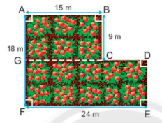  a) CD = FE – AB =24 – 15 =9 (m) ; DE = AF – BC= 18 – 9 = 9 (m)  => Chu vi của khu vườn là : P_{khu vườn} = AB + BC + CE + DE + EF + FA = 15 + 9 + 9 + 9 + 24 + 18 = 84 (m).  b) C1 : Diện tích khu vườn bằng tổng diện tích của hai hình chữ nhật ABCG và GDEF :  S_{khu vườn} = S_{ABCD} + S_{GDEF} = AB. BC + EF . FG = 15. 9 + 24 . 9 = 351 (m²)  C2 : Diện tích khu vườn bằng hiệu diện tích của hình chữ nhật AHEF và hình vuông BHDC.  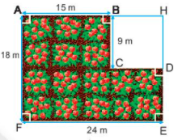  S_{khu vườn} = S_{ABCG} + S_{GDEF} = EF. FA - BC. CD = 24. 18 – 9.9 = 351 (m²).  Thực hành 1 :  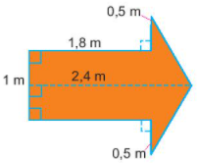  Chia mũi tên thành các hình như sau :  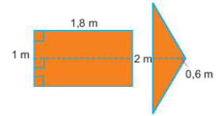  Diện tích hình mũi tên bằng tổng diện tích của hình chữ nhật và hình tam giác:- S_{hcn} = 1 . 1,8 = 1,8 (m²); - S_{tam giác} = $\frac{1}{2}$ .0,6 . 2 = 0,6 ( m²)  => S_{mũi tên} = S_{hcn} + S_{tam giác} = 1,8 + 0,6 = 2,4 (m²)  Vận dụng 1:  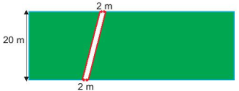  Diện tích lối đi được lát sỏi:20 . 2 = 40 (m²)  Số tiền để làm lối đi:40 . 120 = 4 800 (nghìn đồng)  Vậy Chi phí để làm lối đi là 4 800 000 đồng.  Thực hành 2:  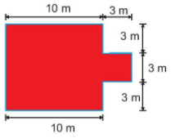  Diện tích khu vườn bằng tổng diện tích mảnh vườn hình chữ nhật lớn và mảnh vườn vuông nhỏ.- S_{hcn} = 10 . 9 = 90 (m²); - S_{vuông} = 3 . 3 = 9 (m²)  => S_{khu vườn} = S_{hcn} + S_{vuông} = 90 + 9 = 99 (m²)  - Số tiền để xây tường rào cho khu vườn:99 . 150 = 14 850 (nghìn đồng)  Vậy cần 14 850 000 đồng để xây tường rào.  Vận dụng 2.An sai: không đồng nhất đơn vị.  => Ta có thể đổi sang dm hoặc cm để tính toán.  Sửa: đổi đơn vị dm về cm  Ta có: 300 dm = 30 cm  Chu vi khu vườn là: (25 + 30) . 2 = 110 ( cm)  => Diện tích khu vườn là: 25 . 30 = 750 ( cm.)
C. HOẠT ĐỘNG LUYỆN TẬP
Mục tiêu: Học sinh củng cố lại kiến thức thông qua một số bài tập.
Sản phẩm: Kết quả của HS.
Tổ chức thực hiện: Nội dung: HS dựa vào kiến thức đã học vận dụng làm BT
- GV yêu cầu HS hoàn thành các bài tập bài 1 (SGK –tr90)  . - GV đánh giá, nhận xét, chuẩn kiến thức. | - HS tiếp nhận nhiệm vụ, thảo luận và hoàn thành vở | Bài 1: Giải :  a) S = 20 . 5 = 100 (cm²)  b) Đổi đơn vị: 20 dm = 2 m  => S = $\frac{5 . 2}{2}$ = 5 (m²)  c) S = $\frac{\left( 5+3,2\right) . 4}{2}$ = 16,4 (m²)
D. HOẠT ĐỘNG VẬN DỤNG
Mục tiêu: Học sinh thực hiện làm bài tập vận dụng để nắm vững kiến thức
Sản phẩm: Kết quả của HS.
Tổ chức thực hiện: HS vận dụng các công thức để giải, tính toán các bài toán thực tế.
- GV yêu cầu HS hoàn thành các bài tập bài 2 ; 3 ; 4 ( SGK – tr 91)  - GV nhận xét, đánh giá, chuẩn kiến thức. | - HS tiếp nhận nhiệm vụ, thảo luận và hoàn thành vở và trình bày bảng :  - HS làm việc cá nhân  - Trình bày bài làm khi GV yêu cầu.  +HS: nhận xét và bổ sung cho nhau | Bài 2: Giải :  a)  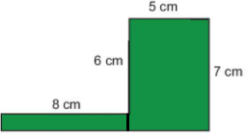  Diện tích hình được tô màu bằng tổng diện tích hai hình chữ nhật.  - S_{hcn lớn} = 5 . 7 = 35 (cm²)  Chiều rộng hcn nhỏ là: 7 – 6 = 1 cm => S_{hcn nhỏ} = 8 . 1 = 8 (cm²)  => Diện tích hình được tô màu là: 35 + 8 = 43 (cm²)  Vậy Diện tích hình được tô màu bằng 43 cm².  b)  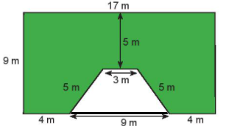  Diện tích hình được tô màu bằng diện tích hình chữ nhật lớn trừ cho diện tích hình thang cân.  Diện tích hình chữ nhật là:17 . 9 = 153 m2  Chiều cao hình thang cân là: 9 – 5 = 4 m  Diện tích hình thang cân là:$\frac{\left(9+3\right). 4}{2}$ = 24 (m²)  Diện tích hình được tô màu là:153 + 24 = 177 (m²)  Vậy Diện tích hình được tô màu bằng 177 m².  Bài 3 :  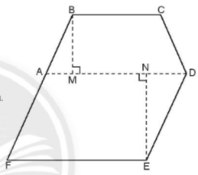  Diện tích mảnh vườn bằng tổng diện tích hình thang cân ABCD và hình bình hành ADEF.  Diện tích hình thang cân ABCD là:$\frac{\left( BC + AD\right). BM }{2}$= $\frac{(30 + 42). 22 }{2}$= 792 (m²)  Diện tích hình bình hành ADEF là:AD . EN = 42 . 28 = 1 176 (m²)  Diện tích mảnh vườn là:S_{vườn} = S_{ABCD} + S_{ADEF} = 792 + 1 176 = 1968 (m²)  Vậy Diện tích mảnh vườn bằng 1968 m².  Bài 4:    Diện tích phần còn lại của mảnh vườn bằng diện tích cả mảnh vườn trừ cho diện tích bồn hoa hình thoi.  Diện tích mảnh vườn là:S_{mảnhvườn} = 25 . 15 = 375 (m²)  Diện tích hình thoi là:S_{thoi} = $\frac{5.3}{2}$ = 7,5 (m²)  Diện tích phần còn lại của khu vườn là:S_{còn lại} = 375 – 7,5 = 367,5 (m²)  Vậy Diện tích phần còn lại của mảnh vườn bằng 367,5 m².
* HƯỚNG DẪN TỰ HỌC.
a/Bài vừa học :
- Hoàn thành nốt các bài tập.
- Học thuộc tất cả công thức tính chu vi và diện tích các hình.
b/Bài sắp học:Ôn tập giữa kì I

